การใช้งานโปรแกรม

PM 2.5 Management



โดย

นายธีระภัทร เชื้อนกขุ้ม 66011212103

นางสาวบุญณิษา พิชชาวงศ์ 66011212184

# Table of content

Table of content 2

Entry Page - หน้าเมนูเริมต้นโปรแกรม 3

การออกจากโปรแกรม 3

Programe Page - หน้าโปรแกรมหลัก 4

การเลือกไฟล์ 6

การสุ่มจำนวนคนต่อ 1 หน่วยตาราง 7

ฝนธรรมชาติ และ ฝนเทียม 9

Statistic - สถิติข้อมูลในพื้นที่ 1 หน่วยตาราง 11

Member Page - หน้าสมาชิกผู้พัฒนา 12

# 

# **Entry Page - หน้าเมนูเริมต้นโปรแกรม**

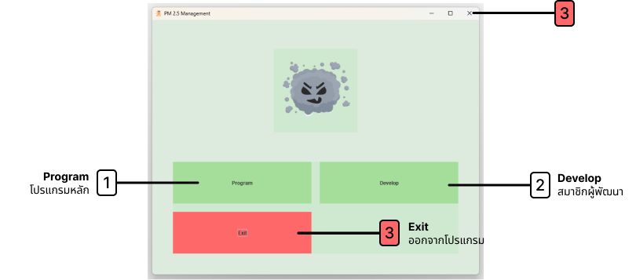

1. Program: กดคลิกเพื่อเข้าสู่โปรแกรมหลัก
2. Deverlop: กดคลิกเพื่อเข้าสู่หน้าสมาชิกผู้พัฒนา
3. Exit: กดคลิกเพื่อปิดโปรแกรม

### **การออกจากโปรแกรม**

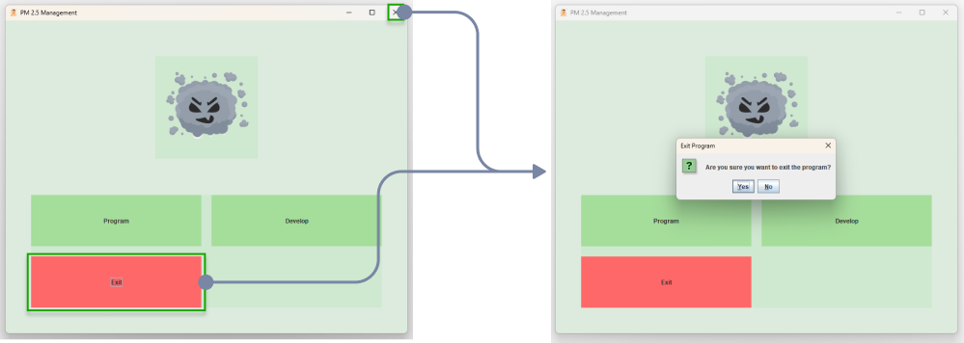

เมื่อผู้ใช้งานทำการกดออกก่อนจะมี Modal ขึ้นมาเพื่อถามให้แน่ใจว่าต้องการออกจากโปรแกรมใช่หรือไม่

# **Programe Page - หน้าโปรแกรมหลัก**

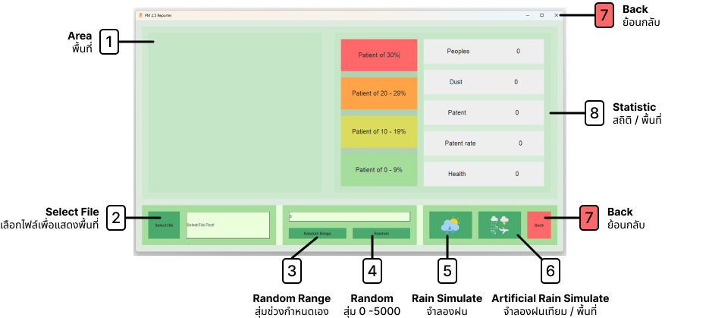

1. Area: พื้นที่สำหรับแสดงพื้นที่จากไฟล์ .txt ที่มีขนาดพื้นที่คือ 10*20 ช่อง
2. Select File: ใช้สำหรับเลือกไฟล์ซึ่งเมื่อคลิกแล้ว จะมี Modal ขึ้นมา เพื่อค้นหาและเลือกไฟล์
3. Random Range: ใช้กดหนดขนาดประชากรต่อพื้นที่ 1 หน่วยตาราง โดยสามารถเลือกจำนวนที่น้อยที่สุดและจำนวนที่มากที่สุดได้
4. Random: หากไม่มีการกำหนดช่วงที่ Random Range จะทำการสุ่มจำนวนของประชากรให้ตั้งแต่ 0 - 5000 โดยเป็นค่าเริ่มต้นของโปรแกรม
5. Rain Simulate: เป็นการจำลองฝนตกต่อพื้นที่ 1 หน่วยตาราง เมื่อทำการกด 1 ครั้ง โปรแกรมจะทำการจำลองฝน โดย จะลดค่า PM 2.5 ของปริมาณฝุ่นละอองทุกพื้นที่ได้ 50% ต่อครั้ง แต่ละพื้นที่ฝนอาจจะตกได้มากกว่า 1 ครั้ง
6. Artificial Rain Simulate: จำลองฝนเทียมโดยจะช่วยลดฝุ่นพื้นที่เป้าหมายได้ 50% และพื้นที่รอบๆอีก 30%
7. ฺBack: ย้อนกลับไปที่หน้า Entry Page
8. Statistic: แสดงรายละเอียดต่างๆในพื้นที่ ได้แก่

8.1 Peoples: จำนวนคน

8.2 Dust: ค่าความหนาแน่นของฝุ่น

8.3 Patient: จำนวนคนป่วย

8.4 Patient Rate: อัตราคนป่วย

8.5 Health: คนปกติ สุขภาพดี

### 

### **การเลือกไฟล์**

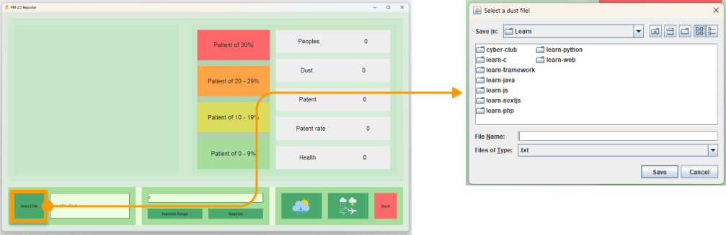

เมื่อผู้ใช้ทำการเลือก ไฟล์ จะแสดง Area ที่หน้าโปรแกม

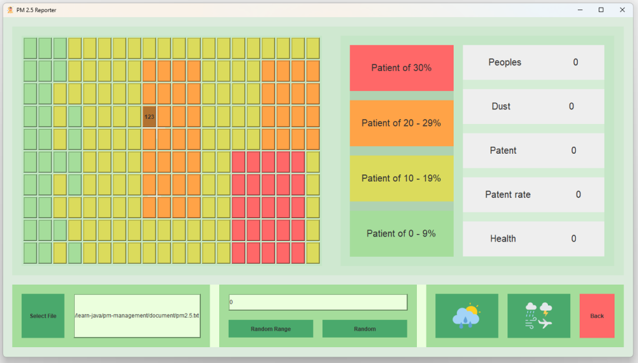

โดย Area ก่อนคลิกจะมีค่าความหนาแน่นของฝุ่นแสดงก่อน หลักจากคลิกจะแสดงค่าความหนาแน่นของฝุ่นบนพื้นที่ ที่กดเลือกและจะแสดงสถิติต่างๆที่ Statistic

### การสุ่มจำนวนคนต่อ 1 หน่วยตาราง

* **กำหนดช่วงการสุ่ม**

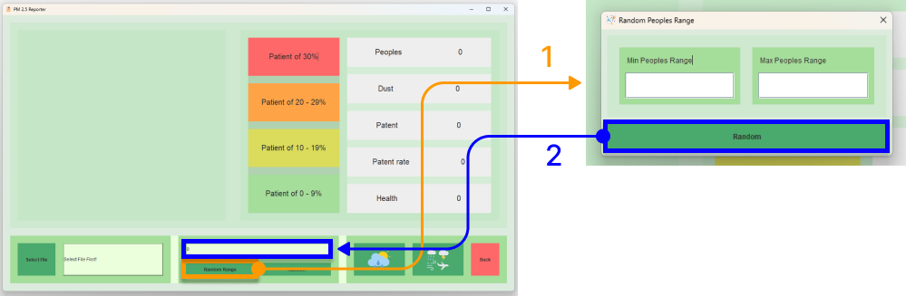

การกำหนดช่วงการสุ่ม เมื่อกดแล้วจะมี Modal ขึ้นมาบนกลางหน้าจอ เมื่อดำเนินการเสร็จสิ้น ค่าที่ได้จะถูกนำเข้าไปคำนวณที่ Area ทันที

ขั้นตอนการใช้งาน

1. กดปุ่ม “Random Range” เพื่อทำการส่มโดยการกำหนดช่วงของจำนวนคนต่อหนึ่งหน่วยพื้นที่
2. หลังจากใส่จำนวนแล้ว เมื่อกดปุ่ม “Random” จะทำการสุ่มตามจำนวนคนที่ใส่มา จากนั้น Modal จะถูกปิดลง และจะเห็นจำนวนของคนเฉลี่ยต่อ 1 หน่วยพื้นที่

กรณีที่ไม่ได้ใส่ค่า

* กรณีที่ 1: ใส่จำนวนคนน้อยที่สุดและแต่ไม่ได้ใส่จำนวนคนมากที่สุด

จะไม่สามารถกดปุ่ม “Random” เพื่อสุ่มจำนวนคนได้

* กรณีที่ 2: ไม่ได้ใส่จำนวนคนน้อยที่สุดและแต่ใส่จำนวนคนมากที่สุด

สามารถกดสุ่มได้ แต่จะเริ่มต้นสุ่มจำนวนคนตั้งแต่ 0 จนถึงจำนวนที่มากที่สุดที่ใส่เข้ามา

* **การกดปุ่มสุ่มทันที**

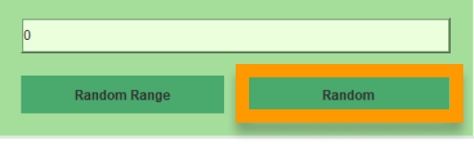

เมื่อกดปุ่ม “Random” จะเริ่มต้นสุ่มโดยจะสุ่มตั้งแต่ 0 จนถึง 5000 หากมีการใส่จำนวนที่ Text Field จะสุ่มตั้งแต่ 0 จนถึงจำนวนที่ระบุไว้ เมื่อสุ่มเสร็จสิ้น จะนำค่าที่ได้ไปคำนวณที่ Area ทันที

### **ฝนธรรมชาติ และ ฝนเทียม**

* **ฝนธรรมชาติ**

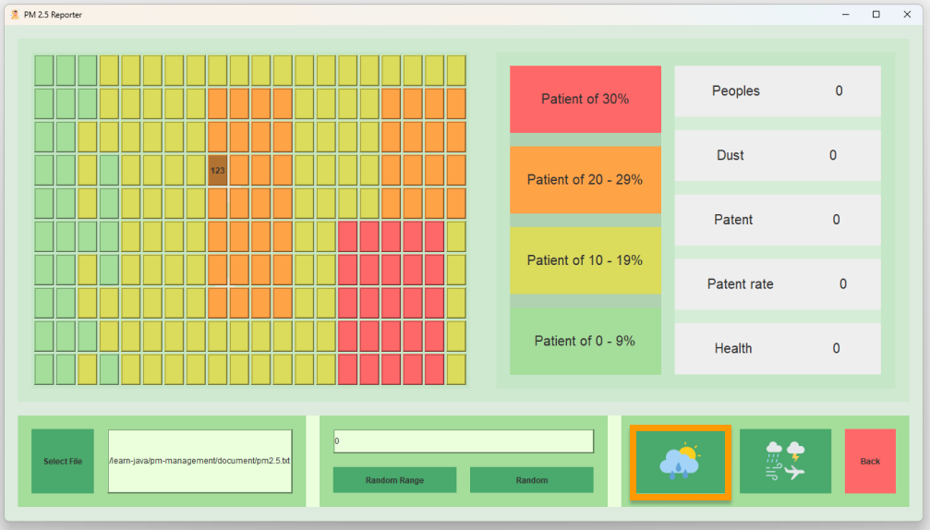

เมื่อกดไปที่ไอคอนรูปเมฆ จะทำให้ทุกพื้นที่ใน Area เกิดฝนตก ฝนอาจมีการตกได้มากกว่า 1 ครั้ง สามารถลดความหนาแน่นของฝุ่นลงได้ 50% ของฝุ่นที่มีอยู่

ในแต่ละพื้นที่

* **ฝนเทียม / ฝนหลวง**

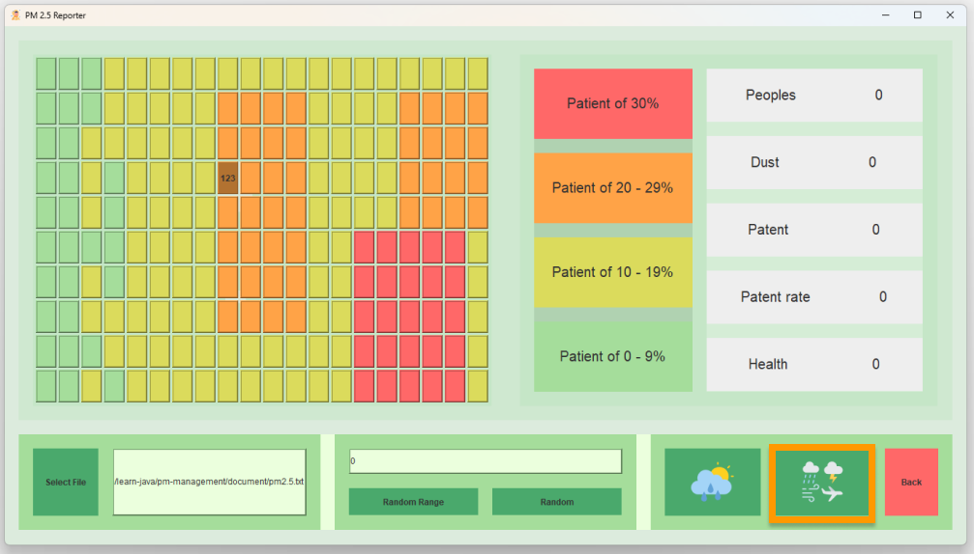

เมื่อกดไปที่ไอคอนรูปเครื่องบินมีเมฆ จะทำให้พื้นที่ ที่มีการคลิกเลือกไว้ฝนตก ทำให้สามารถลดความหนาแน่นของฝุ่นลงได้ 50% และช่วยลดความหนาแน่นของฝุ่นในพื้นที่รอบๆ 8 ช่อง ได้ 30%

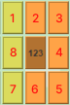

### **Statistic - สถิติข้อมูลในพื้นที่ 1 หน่วยตาราง**

* Patient rate: อัตราการป่วยของคนในพื้นที่ 1 หน่วยตาราง แบ่งเป็น 4 สี โดยสีจะอ้างอิงตาม Area

### 

* Statistic Data: แสดงสถิติต่างในพื้นที่ 1 หน่วยตาราง ได้แก่ จำนวนคน, ค่าความหนาแน่นชองฝุ่น, จำนวนคนป่วย, อัตราคนป่วย และคนสุชภาพดีตามลำดับ

### 

# **Member Page - หน้าสมาชิกผู้พัฒนา**

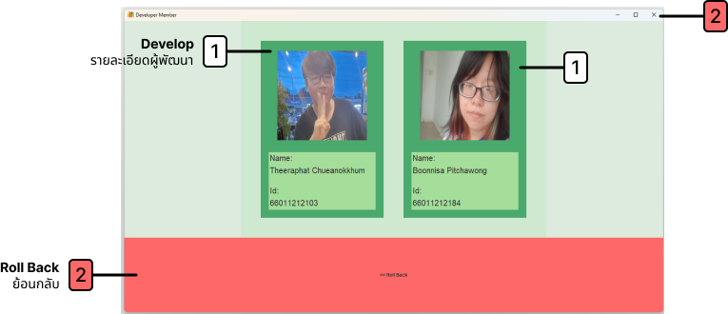

1. Develop: รายละเอียดผู้พํฒนา ได้แก่ ชื่อ-นามสกุล และ รหัสนิสิตของผู้พัฒนา
2. Roll Back: ย้อนกลับไปที่หน้า Entry Page